MÁS DE 600 ESTUDIANTES DE PASTO PROTAGONIZAN LA ESTRATEGIA DE CULTURA CIUDADANA “AULA CIUDAD ITINERANTE”
Más de 600 estudiantes de diferentes instituciones educativas de Pasto han participado de manera proactiva de la estrategia denominada “Aula ciudad itinerante” que lidera Avante en convenio con la Fundación Cultural Vía libre y el apoyo de la Unión Temporal “Ciudad sorpresa”, con el propósito de fomentar la cultura ciudadana, el conocimiento, uso y disfrute del Sistema Estratégico de Transporte Público de la ciudad, según informó el gerente del ente gestor Jairo López Rodríguez.
“Aula ciudad itinerante” es una iniciativa pedagógica mediante la cual los niños y jóvenes tienen la oportunidad de hacer recorridos en bus por distintos sectores de la ciudad, incluyendo los lugares donde Avante ha ejecutado obras de infraestructura vial. “A mí me parece excelente porque así nos guiamos más en el bus y nos explicaron las vías y todo lo que se maneja en el bus”, expresó la estudiante Evelin Muñoz.
Por su parte el director de la Fundación Cultural vía libre Yuri Rosero dijo que “esta ruta que interactúa con el sistema y la ciudad permite que los participantes conozcan de manera directa el sistema y sus componentes, además de los desarrollos de infraestructura ejecutados hasta el momento”.
Los recorridos pedagógicos también incluyen una visita al Centro de Gestión y Movilidad de Avante, donde los escolares pueden conocer de manera directa el funcionamiento del sistema de control de flota, el control del sistema semafórico y el monitoreo frente a la prestación del servicio de transporte colectivo que opera la Unión Temporal “Ciudad Sorpresa”.
Información: Gerente General SETP-AVANTE, Jairo López Rodríguez. Celular: 3233179821.
Director Fundación vía libre, Yuri Rosero. Celular: 3165246955
Somos constructores de paz

COMO PARTE DE LA SEMANA DE LA SEGURIDAD VIAL, CON ÉXITO SE DESARROLLÓ EL TALLER 'PERICIA PARA SALVAR VIDAS'
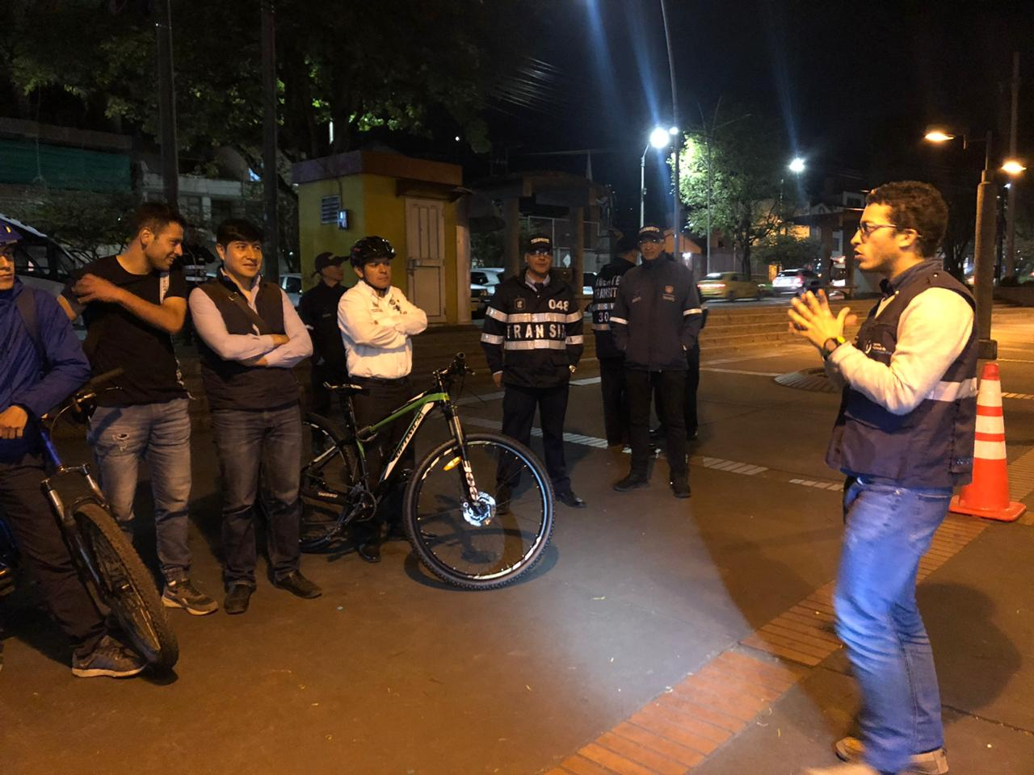
A través de recomendaciones y ejercicios prácticos, en la plazoleta de la Avenida Santander se desarrolló el taller 'Pericia para Salvar Vidas', dirigido a los colectivos de ciclistas y biciusuarios como parte de las actividades programadas en la Semana de la Seguridad Vial que se realiza en Pasto.
Durante este espacio, delegados de la Agencia Nacional de Seguridad Vial se enfatizaron en la necesidad de mitigar las problemáticas que enfrentan los ciclistas en la vía, recordando la importancia de hacerse visibles en la vía, utilizando elementos reflectivos y comunicándose adecuadamente con las manos cada vez que se haga un giro, una pausa o el ciclista requiera sobrepasar algún obstáculo. En la actividad también participó personal operativo, de seguridad vial y de la Subsecretaría de Movilidad.

Miércoles 27 de noviembre:
Actividad: Aliados por la Seguridad Vial en puntos Críticos
Lugar: Vía sede Ciudadela Educativa, calle 21 con Cra 9, barrio San Mónica
Hora: 9:00 am a 12:00 pm
Actividad: Factores de riesgo para motociclistas (uso correcto del casco, frenado, revisión preoperacional)
Lugar: Plaza del Carnaval
Hora: 10:00 am a 1:00 pm
Información: Subsecretario de Control Operativo, Ricardo Rodríguez. Celular: 3105393253
Somos constructores de paz

ALCALDÍA DE PASTO PRESENTÓ ANTE EL CONCEJO MUNICIPAL, INFORME FINAL DEL COMITÉ DE SEGUIMIENTO DE LA LEY 1257 DEL 2008
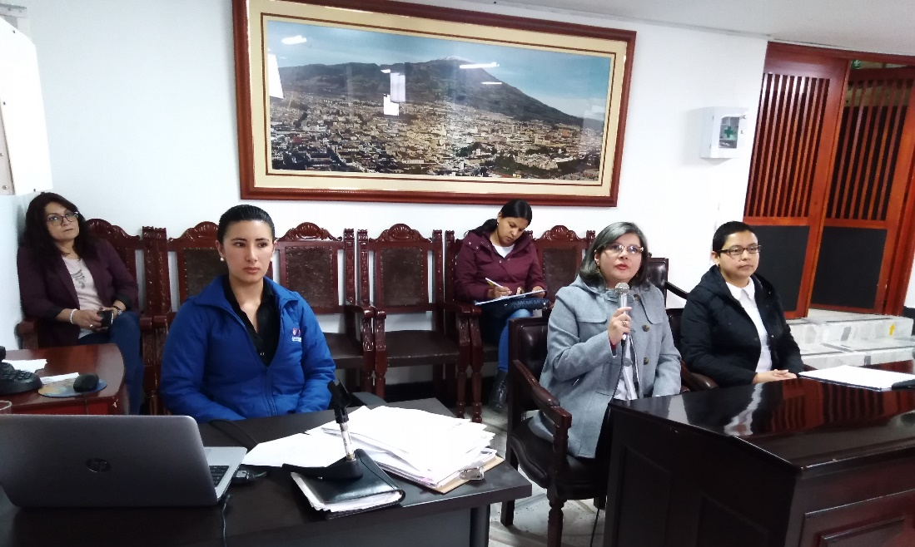
Dentro de los 16 días de activismo, que se conmemora por el Día Internacional de la Eliminación de la Violencia contra la Mujer, la Alcaldía de Pasto a través de la Secretaría de las Mujeres, Orientaciones Sexuales e Identidades de Género quien asume como Secretaría Técnica del Comité Municipal de Seguimiento a la Implementación y Cumplimiento a la Ley 1257 de 2008, presentó ante el Concejo Municipal, el Informe Final periodo 2018 – 2019, con el propósito de dar a conocer y prevenir todos los tipos de violencia contra las mujeres y sensibilizar a la comunidad frente a esta problemática.
El Informe de Seguimiento a la Implementación y Cumplimiento de la Ley 1257 del 2008 en el municipio de Pasto (II semestre año 2018 – I semestre año 2019), fue socializado por el oordinador de la Fundación Desarrollo y Paz (FUNDEPAZ) Jesús Arciniegas, la profesional delegada del Observatorio de Asuntos de Género nodo Pasto Liliana Paz y la Comisaria Segunda de Familia Isabel Quintero, donde se presentó información respecto a la situación de violencia contra las mujeres en la capital nariñense, las acciones estratégicas de mejoramiento en torno al seguimiento, implementación y cumplimiento de la Ley en mención.
“Tenemos que tener en cuenta un cambio en nuestros paradigmas culturales, donde tenemos que dejar a un lado el sometimiento de la mujer hacia el hombre, el vernos como seres iguales, permitiendo que el trato sea con respeto”, sostuvo Isabel Quintero, Comisaria Segunda de Familia.
Por su parte Erick Velasco, concejal de Pasto expresó que, la lucha tiene que ser más enfocada a minimizar de manera estructural todos los factores que atentan contra la integridad de las mujeres. “Creo que hay que robustecer la política pública, se debe seguir fortaleciendo las rutas que define la Ley 1257 y así garantizar los derechos de las mujeres ante la violencia que existe en esta sociedad machista”, sostuvo.
La jornada permitió generar mayores compromisos y acciones por parte de cada Institución involucrada en la atención de mujeres víctimas de Violencia Basada en Género (VBG) y el concejo Municipal, en lo referente a brindar una atención integral, que procure la protección de la víctima y la judicialización posterior del agresor por parte de la entidad competente, además de normas de sensibilización, prevención y sanción para prevenir la violencia y discriminación contra las mujeres y así garantizar el restablecimiento de los derechos humanos.
Somos constructores de paz

INICIÓ LA DECIMOSÉPTIMA VERSIÓN DEL CONCURSO MUNICIPAL DE MÚSICA CAMPESINA

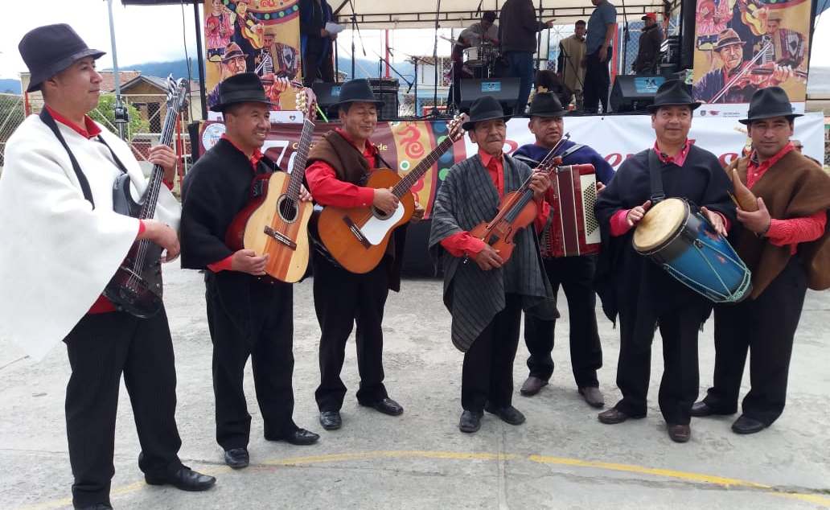
Con la participación de las agrupaciones ‘Contrabajo Sonero’ de Catambuco, ‘Clavel Rojo’ y ‘Brisas del Estero’ de El Encano, inició la decimoséptima versión del Concurso Municipal de Música Campesina, organizado por la Secretaría de Cultura de la Alcaldía de Pasto, que busca fortalecer la creatividad de los músicos campesinos, promocionando su trabajo artístico.
La apertura del concurso se realizó en el corregimiento de El Encano, con la presencia del jurado calificador integrado por Leonardo Yépez y Jorge Eliécer Guerrero, reconocidos músicos nariñenses, quienes destacaron el buen nivel que atraviesa la música campesina.
Angélica Luna, coordinadora del concurso, informó que en vista que sólo acudieron a la convocatoria tres agrupaciones éstas participarán dentro la selección de la segunda eliminatoria; así mimo hizo extensiva la invitación a los músicos campesinos a inscribirse para la siguiente ronda clasificatoria, a realizarse el próximo domingo en el corregimiento de Obonuco.
Información: Secretaria de Cultura, José Ismael Aguirre Oliva, Teléfono 3012525802.
Somos constructores de paz

ABIERTA CONVOCATORIA A PERSONAS DIVERSAS POR ORIENTACIONES SEXUALES E IDENTIDADES DE GÉNERO PARA FORMAR PARTE DE LA MESA DE PARTICIPACIÓN LGBTI DE PASTO 2020-2023
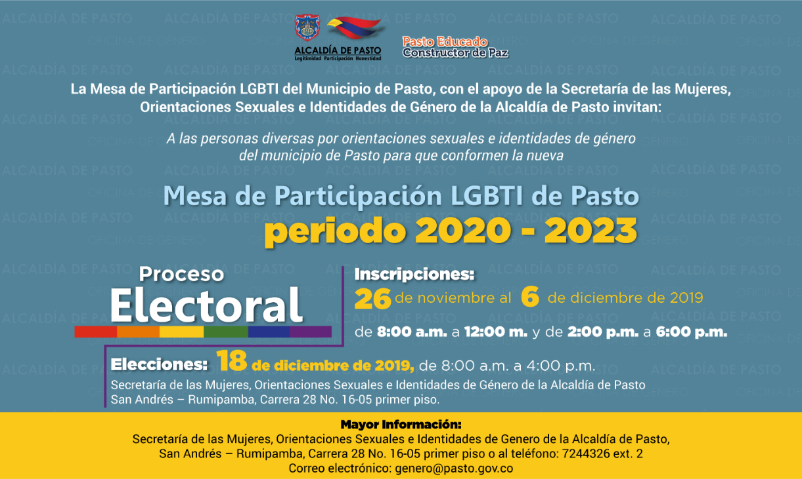
La Alcaldía de Pasto a través la Secretaría de las Mujeres, Orientaciones Sexuales e Identidades de Género, como secretaria técnica de la Mesa de Participación LGBTI del municipio, la cual se contempla como un espacio de representación democrática de las personas diversas por orientaciones sexuales e identidades de género- LGBTI habitantes de Pasto, a través del decreto 0408 del 20 de noviembre de 2019, comienza con el proceso de inscripción que se llevará a cabo desde el 26 de noviembre al 6 de diciembre de 2019 en el horario de 8:00a.m a 12:00 m y de 2:00p.m. a 6:00 p.m. en las instalaciones de la Alcaldía sede San Andrés.
Sectores convocados:
1. Una persona con identidad “L” (lesbiana).
2. Una persona con identidad “G” (gay).
3. Una persona con identidad “B” (bisexual).
4. Una persona representante de las disidencias sexuales o de género.
5. Una mujer con identidad “T” (Trans).
6. Un hombre con identidad “T” (Trans).
7. Una persona con identidad “I” (intersexual).
8. Una persona LGBTI con pertenencia étnica afro.
9. Una persona LGBTI Rural/Campesina.
10. Una persona LGBTI con pertenencia étnica Indígena.
11. Una persona LGBTI en condición de Discapacidad.
12. Una persona LGBTI adulto mayor.
13. Una persona LGBTI representante de la educación superior.
14. Una persona LGBTI representante de la población diversa por orientaciones sexuales e identidades de género que haya estado privada de la libertad.
15. Cuatro personas representantes de organizaciones que trabajen en torno a los derechos de la población LGBTI del municipio de Pastos.

Requisitos:

a) Fotocopia de cédula de ciudadanía
b) Formato de inscripción, el cual deberá ser solicitado en la secretaria de las Mujeres, orientaciones sexuales e identidades de género.
c) Fotografía fondo blanco 3X4
d) Hoja de vida que dé cuenta de la trayectoria de los y las postulantes en procesos y asuntos de interés para la población LGBTI.
e) Carta de intención.

Elecciones:
Fecha: 18 de diciembre de 2019.
Hora: 8:00 a.m. a 4:00 p.m.
Lugar: Secretaría de las mujeres, Orientaciones sexuales e Identidades de género.
Los documentos deben ser entregados en la Secretaría de las Mujeres, Orientaciones Sexuales e Identidades de Género - Alcaldía de Pasto, carrera 28 No 16-05 San Andrés – Rumipamba, en horario de 8:00 a.m. a 12 m. y de 2:00 p.m. a 6:00 p.m.
Somos constructores de paz

COMUNIDAD DEL CORREGIMIENTO DE CATAMBUCO RECIBIÓ LOTE PARA LA CONSTRUCCIÓN DEL CENTRO DE ACOPIO DE PRODUCTOS AGRÍCOLAS
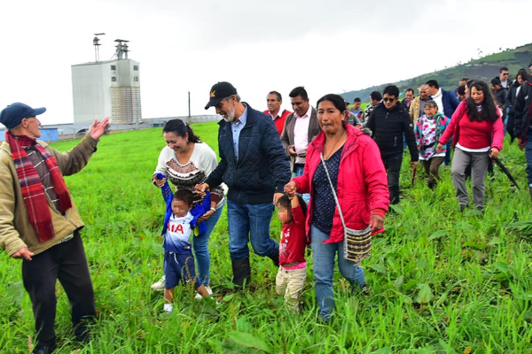
La comunidad del corregimiento de Catambuco recibió el lote para la construcción del Centro de Acopio de productos agrícolas, una iniciativa que fue elegida por los habitantes de este sector, durante el proceso de Cabildos de presupuesto participativo, liderado por la Alcaldía de Pasto a través de la Secretaría de Desarrollo Comunitario.
Esta jornada estuvo acompañada por el alcalde de Pasto Pedro Vicente Obando Ordóñez, funcionarios de las secretarías de Agricultura y Desarrollo Comunitario, quienes compartieron con líderes y habitantes de Catambuco. El lote donde será construido el Centro de Acopio tiene un área de 5.372 metros cuadrados, tuvo valor cercano de 400 millones de pesos y está ubicado en la vereda La Merced.
“Es un proyecto que tiene un futuro muy promisorio, sobre todo por la justicia que va a hacer con el pequeño agricultor, permitiendo que los precios sean equitativos. Nos satisface mucho que le hayamos cumplido a Catambuco en este cabildo y que la comunidad se haya unido para elegir este proyecto y hacerlo realidad”, indicó el mandatario local.
Posterior a esta entrega, se espera el desarrollo de los estudios pertinentes para la construcción de la infraestructura, así como la gestión de los recursos que le permitirán a la comunidad agrícola de Catambuco y corregimientos cercanos, hacer uso de este centro de acopio. “Este proyecto beneficiará de gran manera a nuestro municipio porque continuará rompiendo las brechas entre lo urbano y lo rural y los campesinos podrán quedarse en su tierra con buenas oportunidades de trabajo para tener un desarrollo económico, social, cultural y comunitario”
Información: Secretario de Desarrollo Comunitario, Fredy Andrés Gámez. Celular: 3188779455
Información: Secretario de Agricultura - Luis Felipe Bastidas. Celular: 3146184635
Somos constructores de paz

ALCALDE DE PASTO VISITÓ PROYECTO DE CONSTRUCCIÓN DE ALCANTARILLADO EN EL CORREGIMIENTO DE JAMONDINO
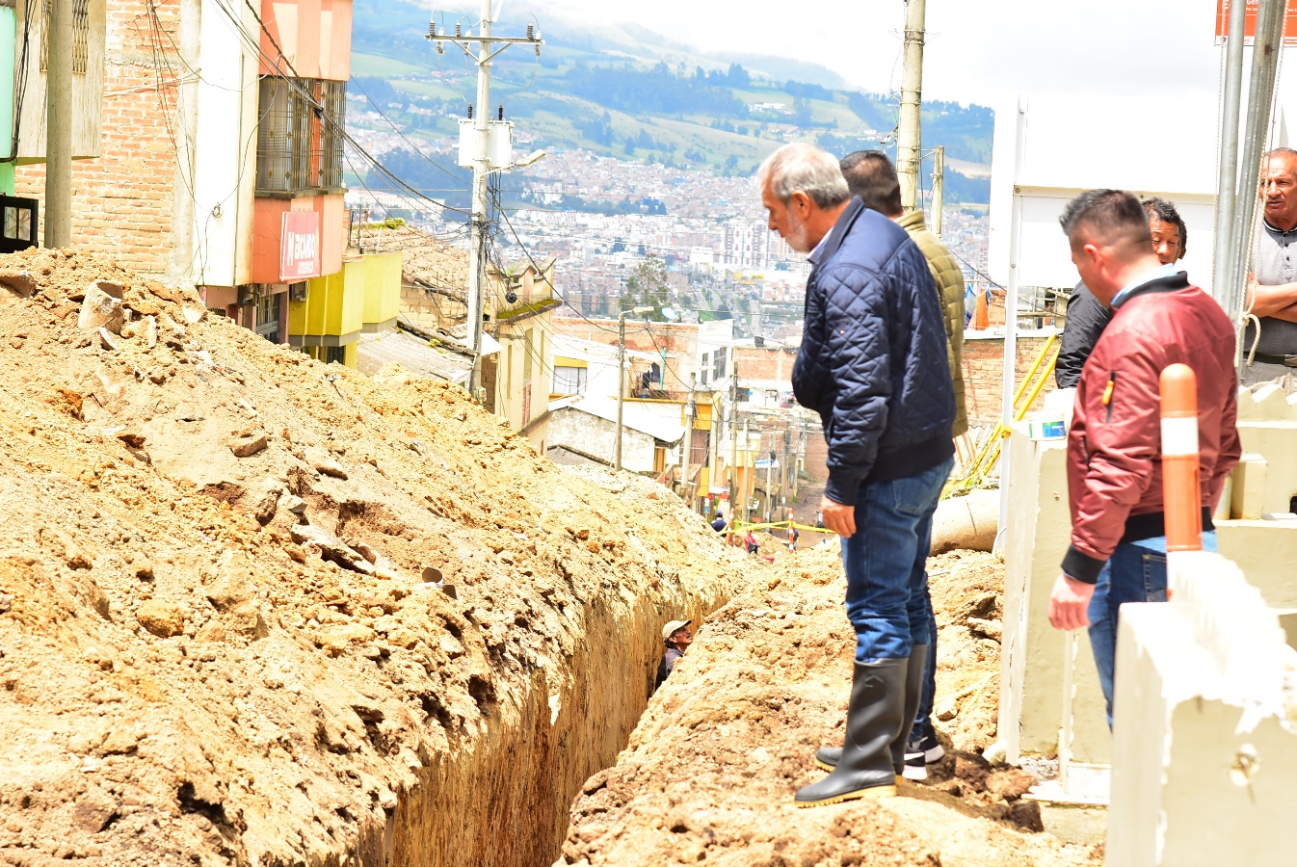
El alcalde de Pasto Pedro Vicente Obando Ordóñez visitó el corregimiento de Jamondino, con el fin de verificar el avance de la obra de construcción del alcantarillado sanitario y pluvial, el cual se está ejecutando entre la vía principal del sector de El Rosario y la cabecera corregimental.
A través de los esfuerzos de la Administración Municipal y la gestión de los líderes de este sector de Pasto, este proyecto se convirtió en una realidad y espera ser culminado en el mes de diciembre. Posterior a la conclusión de esta obra, se presentará el proyecto para el mejoramiento y construcción de pavimento, con lo que se beneficiará a más de 5 mil familias.
Este proyecto se ejecutó a través de un convenio solidario entre la Junta Administradora de Jamondino y la Alcaldía de Pasto por un valor de 50 millones de pesos, además de la entrega de tubería e insumos necesarios para la construcción de este alcantarillado sanitario y pluvial.
Javier Eraso Rosero, líder comunitario del corregimiento de Jamondino, destacó el apoyo entregado por la Alcaldía para mejorar las condiciones de vida de los habitantes de este sector, y precisó que una vez finalice la obra sanitaria se procederá al desarrollo de la pavimentación de 600 metros lineales, que tendrá una inversión total de 3 mil millones.
Somos constructores de paz

ALCALDE DE PASTO VISITÓ LA FINCA DE JAMONDINO DONDE SE EJECUTA EL PROGRAMA DE SOBERANÍA ALIMENTARIA
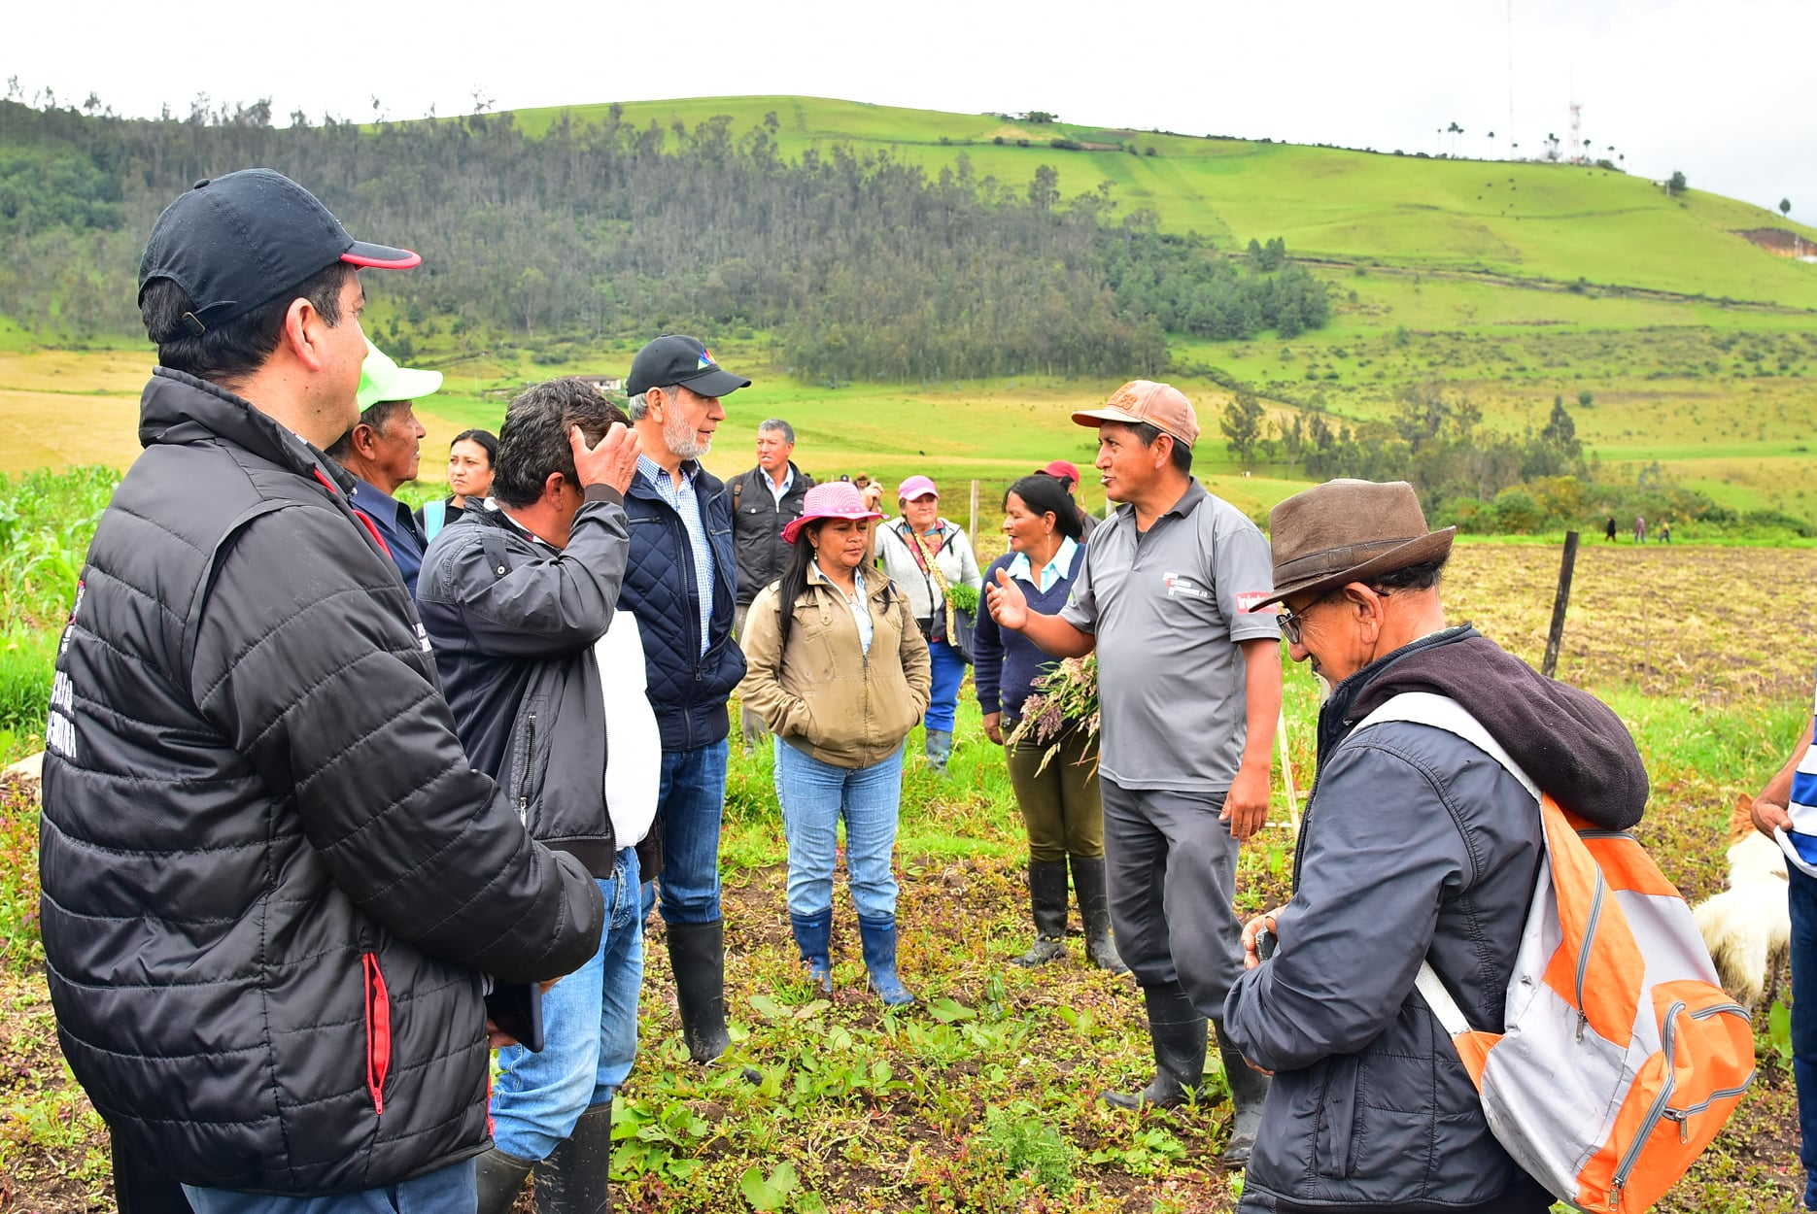
El alcalde de Pasto, Pedro Vicente Obando Ordóñez, llegó hasta la finca de Jamondino para reunirse con las 12 asociaciones campesinas que hacen parte del programa de soberanía alimentaria, a través del cual las familias cultivan sus propios productos.
Esta importante iniciativa se ejecuta en un predio de la Alcaldía de Pasto, donde varias asociaciones se unieron para poner en marcha la siembra de productos como papa, haba, maíz, alverja, entre otros productos, que además de dar seguridad alimentaria permite la generación de ingresos. “Escuchamos a las experiencias de las asociaciones con sus proyectos en desarrollo, nos deja una gran satisfacción porque pudimos convocar a estas personas para que unidos pudieran sacar adelante esta producción en los terrenos”, sostuvo el alcalde Pedro Vicente Obando.
El proyecto de soberanía alimentaria está enfocado en darle la oportunidad a asociaciones integradas por familias vulnerables, adultos mayores, mujeres cabeza de familia y víctimas del conflicto armado del municipio de Pasto, para que en un área de una hectárea puedan cultivar productos para su propio consumo.
“Aunado al proyecto social se busca impulsar la agroecología y este es un claro ejemplo de la importancia del proyecto pues convertimos a una finca dedicada al cultivo de papa en un escenario de diversas hortalizas y verduras, es decir todo lo que una familia necesita para fortalecer su soberanía alimentaria”, indicó el secretario de Agricultura Luis Felipe Bastidas.
En esta finca de 28 hectáreas, confluyen 193 mujeres y 64 hombres, quienes siembran 4 productos en cada hectárea correspondiente. Así mismo existe un espacio destinado para el banco de semillas colectivas y nativas, con lo cual se busca impulsar productos tradicionales y hacer un intercambio a futuro.
Información: Secretario de Agricultura - Luis Felipe Bastidas. Celular: 3146184635
Somos constructores de paz

OFICINA DE ASUNTOS INTERNACIONALES INVITA A ORGANIZACIONES SOCIALES A PARTICIPAR EN CONVOCATORIAS
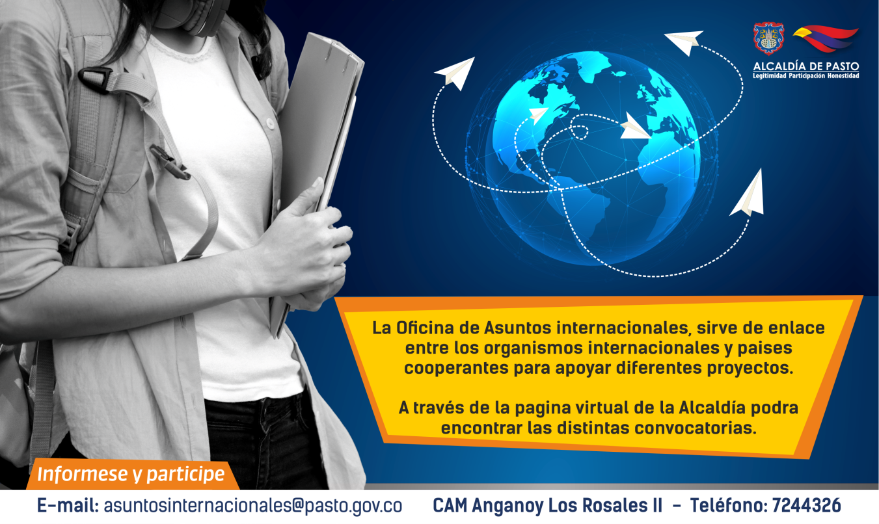
La Alcaldía de Pasto a través de la Oficina de Asuntos Internacionales se permite informar a la comunidad que las siguientes convocatorias dirigidas a organizaciones de la sociedad civil: incluidas las agencias, instituciones y organizaciones del sector privado sin fines de lucro y/o instituciones nacionales de derechos humanos, se encuentran abiertas para su aplicación:

CONVOCATORIA: Subvenciones a proyectos sociales y ambientales
ENTIDAD OFERENTE: Foundation OAK
CARACTERÍSTICAS: Algunos de los programas con los que cuenta la Fundación y en los que ofrece financiamiento son:
-Abuso infantil
-Medio Ambiente
-Vivienda y personas sin hogar
-Derecho Internacional Humanitario
-Cuestiones que afectan a la mujer
-Diferencias de aprendizaje
-Intereses especial
Las subvenciones están dirigidas a organizaciones de todo el mundo, aunque depende del programa.
No se aceptan postulaciones individuales o para becas de estudios de pregrado y posgrado. El apoyo financiero puede superar los USD $25.000 por proyecto.
FECHA DE CIERRE: Se puede presentar en forma continua durante todo el año
LINK: http://oakfnd.org/application-process.html

CONVOCATORIA: El Fondo de Transparencia
ENTIDAD OFERENTE: Banco Interamericano de Desarrollo (BID)
CARACTERÍSTICAS: El objetivo del Fondo es fortalecer la capacidad institucional de los países miembros prestatarios del Banco para apoyar el diseño y la implementación de políticas, mecanismos y herramientas de transparencia y anticorrupción.
ENTIDADES ELEGIBLES: Las propuestas de financiamiento pueden provenir de entidades públicas, del mismo Banco, de organizaciones de la sociedad civil, y de entidades regionales y subregionales que tengan personalidad jurídica para recibir recursos de asistencia técnica de carácter no reembolsable.
FECHA DE CIERRE: Abierta permanentemente
LINK: https://www.iadb.org/es/transparencia/fondo-de-transparencia
Para más información puede comunicarse a la Oficina de Asuntos Internacionales, a través del correo electrónico asuntosinternacionales@pasto.gov.co o al teléfono 7236157.
Información: Jefa Oficina de Asuntos Internacionales - Karol Eliana Castro. Celular: 3132943022
Somos constructores paz

ALCALDÍA DE PASTO ABRE CONVOCATORIA PARA CONFORMAR EL CONSEJO CIUDADANO DE MUJERES – CCMP PERIODO 2020-2023
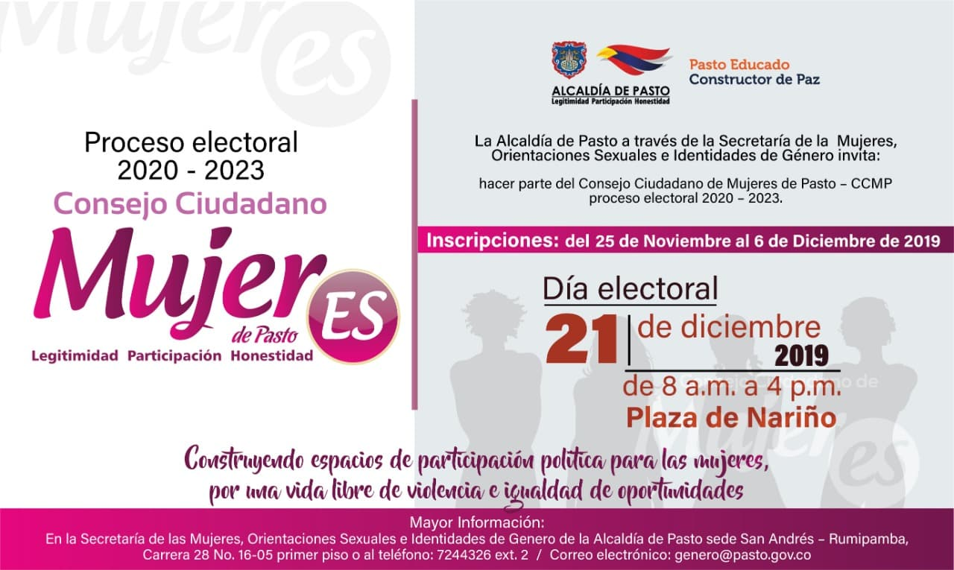
Bajo el lema ‘Construyendo Espacios de Participación Política para las Mujeres, por una Vida Libre de Violencia e Igualdad de Oportunidades’, la Alcaldía de Pasto a través de la Secretaría de las Mujeres, Orientaciones Sexuales e Identidades de Género, abre convocatoria a la postulación y conformación del Consejo Ciudadano de Mujeres de Pasto CCMP periodo 2020 – 2023, con el fin de promover la participación, en términos de igualdad, en procesos de construcción de la ciudad.
Cabe resaltar que el Consejo Ciudadano de Mujeres de Pasto es una instancia de participación política a través del Decreto No. 0399 del 13 de noviembre de 2019, como mecanismo consultivo en materia de diseño, ejecución y control social de las políticas públicas municipales.
Sectores convocados
Una delegada por el sector de mujeres al Consejo Territorial de Planeación.
Una delegada de las madres comunitarias.
Una delegada de las Juntas Administradoras Locales.
Una delegada de Juntas de Acción Comunal.
Una delegada de la plataforma juvenil.
Una delegada de las servidoras públicas de elección popular (Alcaldesa, o Concejala).
Una delegada de la Mesa Municipal de Víctimas del Conflicto Armado.
Una representante de mujeres campesinas.
Una representante de mujeres indígenas.
Una representante de las mujeres Sindicalistas del municipio de Pasto.
Una representante de las organizaciones de mujeres afrocolombianas.
Una mujer representante de las organizaciones estudiantiles o del movimiento estudiantil (Universitarias).
Una representante de las ONGS y fundaciones que trabajen con el tema de género y/o derechos de las mujeres.
Una representante de organizaciones de mujeres microempresarias.
Una representante de las organizaciones de mujeres cabeza de familia.
Una funcionaria pública del sector de violencia intrafamiliar.
Una representante de las adjudicatarias de las Plazas de Mercado.
Una representante de las organizaciones de mujeres del sector LBT.
Una representante de las organizaciones de mujeres Trabajadoras Sexuales.
Una representante de las organizaciones de mujeres con capacidades diferentes.
Una representante de las mujeres del sector de trabajadoras informales.
Una representante de las organizaciones de mujeres recicladoras.
Una representante de las mujeres pertenecientes a movimientos sociales femeninos.
Una representante de las organizaciones de mujeres adultas mayores (En proceso de envejecimiento y vejez).
Una representante de mujeres excombatientes.
Una representante de mujeres artesanas.
Una representante de organizaciones ambientalistas.
Una representante de organizaciones, clubes y/o instancias deportivas de mujeres.
Una representante de mujeres artistas.
Una representante de veedurías ciudadanas.
Una representante de mujeres migrantes.

Requisitos:
- Fotocopia de cédula de ciudadanía.
- Formato de inscripción con fotografía fondo blanco 3X4, el cual deberá ser solicitado en la Secretaría de las Mujeres, Orientaciones Sexuales e Identidades de Genero.
- Hoja de vida que certifique experiencia en trabajo comunitario con mujeres (1 año).
- Carta de aval del sector a representar donde se describa el ánimo y la voluntad de postular a la candidata (Documento debe ser firmado mínimo por cinco integrantes).
Los requisitos y proceso de inscripción deben ser entregados desde el 25 de noviembre al 6 de diciembre, en la Secretaría de las Mujeres, Orientaciones Sexuales e Identidades de Género - Alcaldía de Pasto, carrera 28 No 16-05 San Andrés – Rumipamba, en horario de 8:00 a.m. a 12 m. y de 2:00 p.m. a 6:00 p.m. Las elecciones se llevarán a cabo el sábado 21 de diciembre de 2019, de 8:00 a.m. a 4:00 p.m. en la Plaza de Nariño.
Somos constructores de paz

OFICINA DE COMUNICACIÓN SOCIAL
ALCALDÍA DE PASTO

